附圖一：系爭專利主要圖面
圖1為輪圈結構的剖視圖
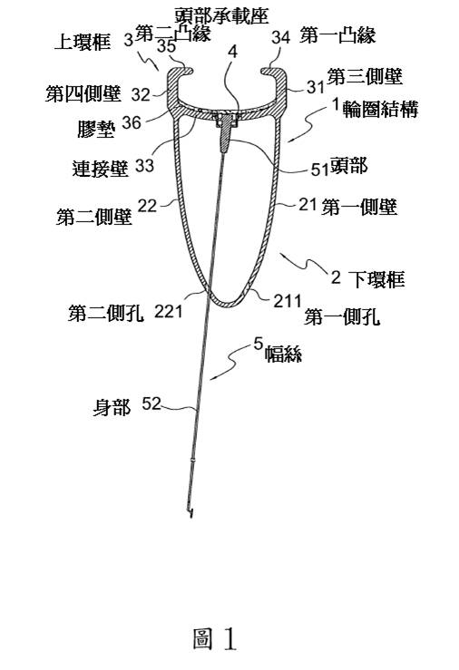
圖3表示本創作輪圈結構的分解圖
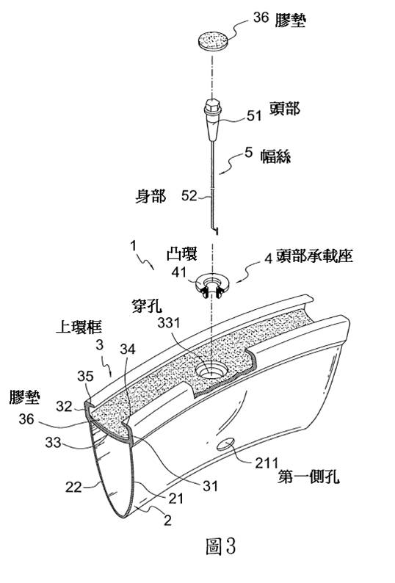
附圖二：證據2
第一圖係複合輪框輻條組裝結構之立體分解示意圖，用以說明構成及其相對關係
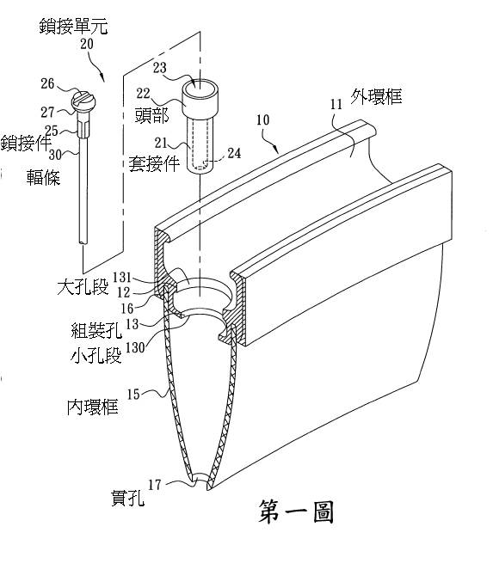
第三圖係輪框輻條組裝時調整傾斜角度之平面示意圖。
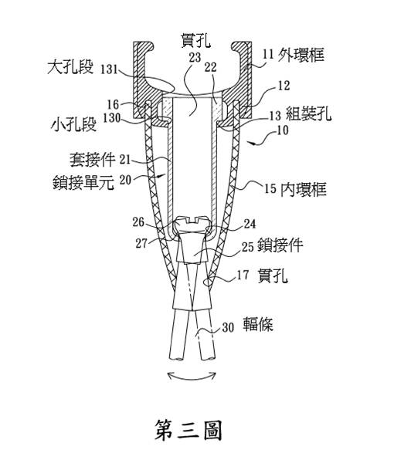
附圖三：證據3
圖二為第一實施例輪圈與輻條之組合之局部立體分解圖
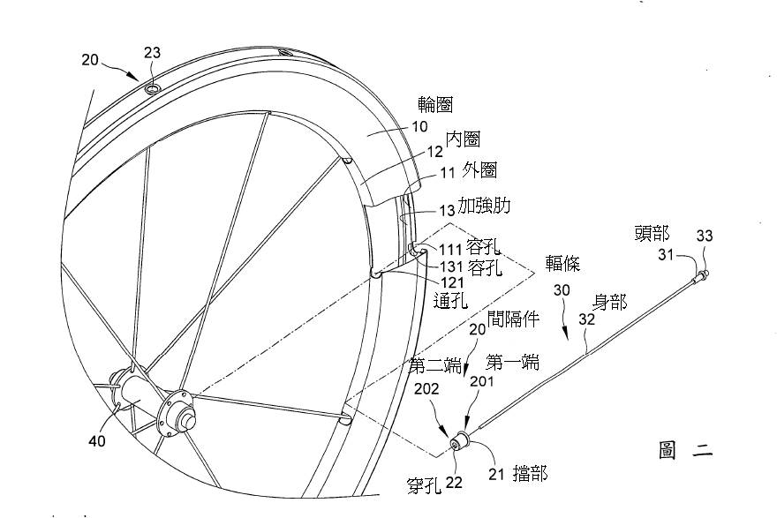
圖三為沿圖一3-3剖面線所取之剖面圖，表輪圈與輻條組合之示意圖；圖四為由圖三所取之局部放大圖
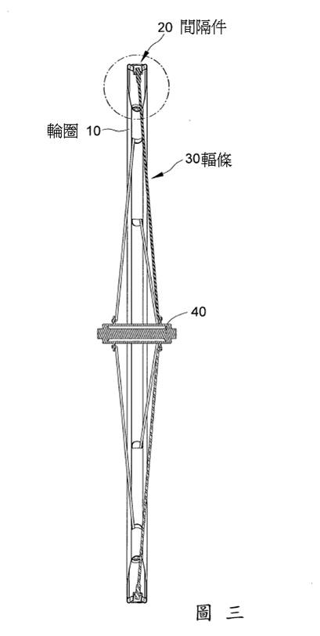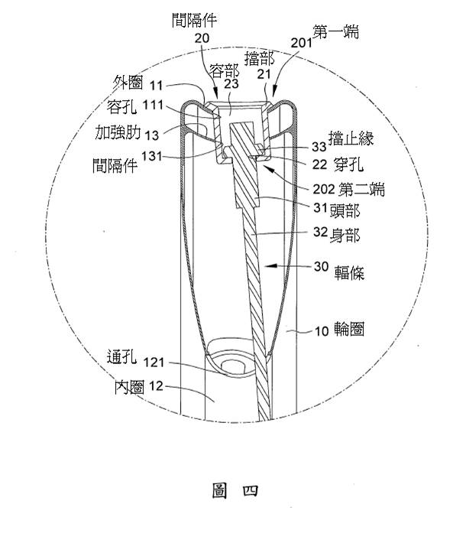

附圖四：證據4
第五圖為輪框之剖面示意圖
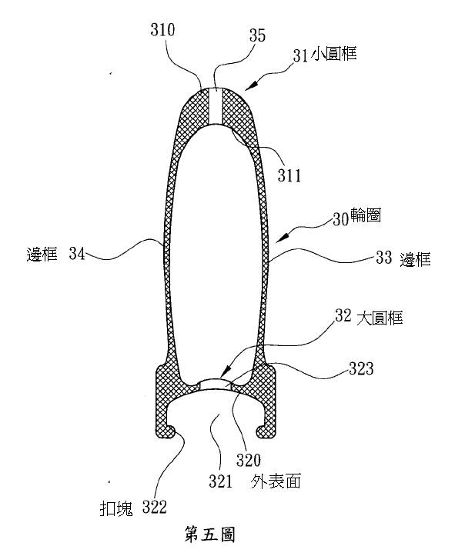

附圖五：證據7
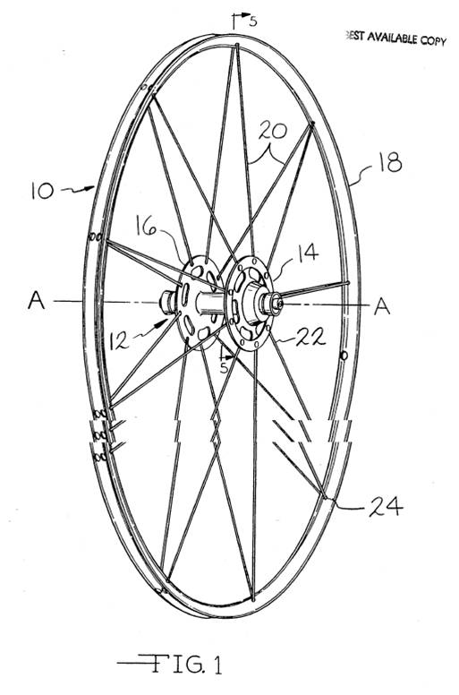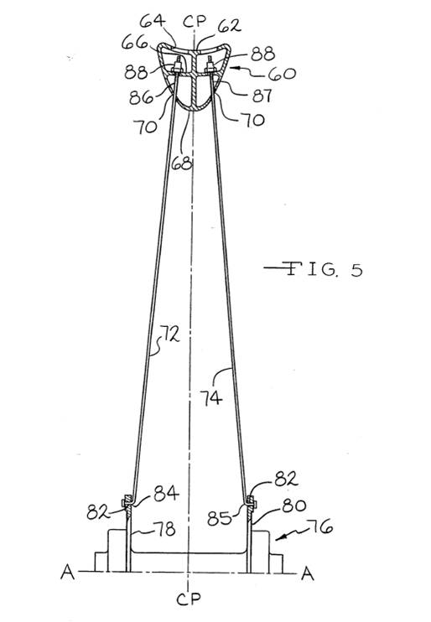

附圖六：證據9
圖4是本發明輪圈之一第一較佳實施例之一剖面示意圖
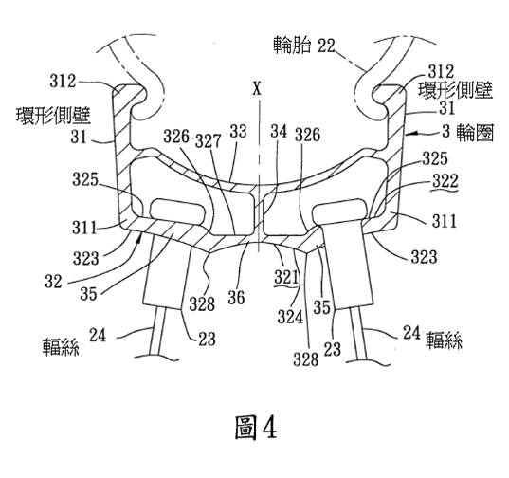
圖5是局部立體圖；圖6是另一局部立體圖


